莓园拼音输入法，

基于安卓平台，调用的键盘布局为原生PB键盘外观，目前来讲，是一款比较实用的输入法。

下载地址：http://pan.baidu.com/s/1i3DS3sx
是论坛一位朋友破解的。

使用教程：

1，下载莓园输入法，用黑莓助手（下载地址：http://kuai.xunlei.com/d/kde6EAKQFwDSTS1T133）

打开开发模式，安装莓园拼音输入法。

2，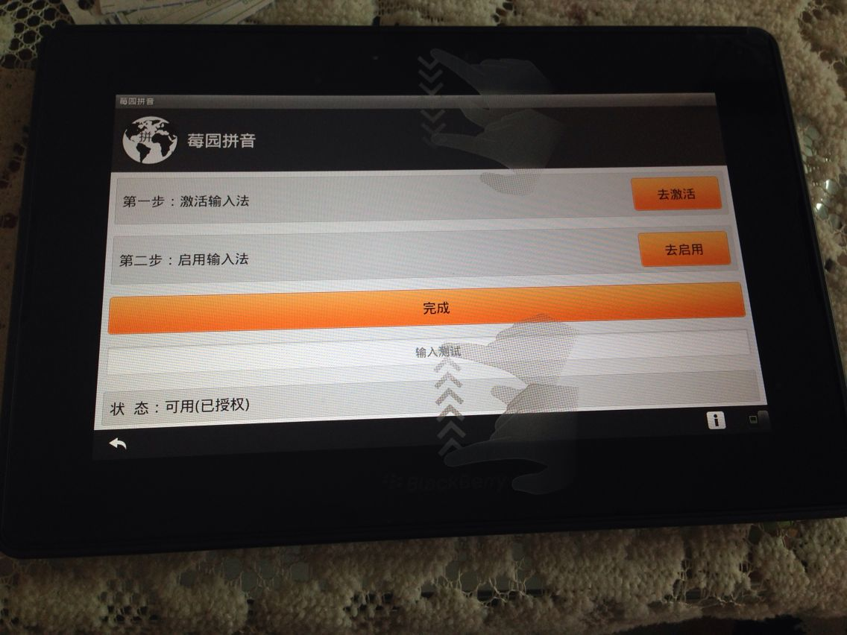
打开莓园输入法。 点击 去激活 去启用

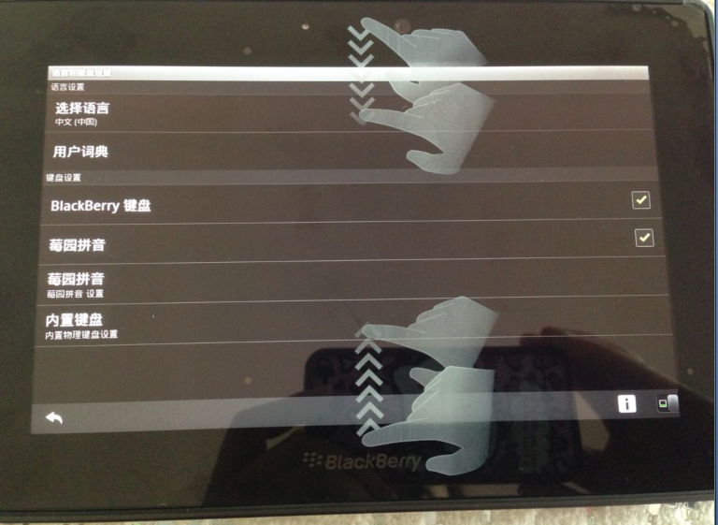
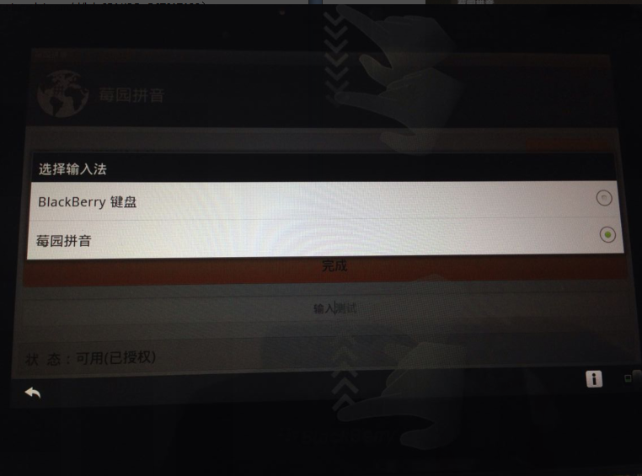

记得选择莓园拼音。

3，记得选择之后。将莓园拼音最小化（不是关闭程序哦，否则中文不可用）
4，莓园拼音破解版，可在转制的浏览器和APP中完美使用。

分享是美德！

有需要交流，请加入QQ群：190876669

